Informacja o Urzędzie Miejskim w Kamieńcu Ząbkowickim - tekst łatwy do czytania i zrozumienia (ETR)

Urząd Miejski w Kamieńcu Ząbkowickim
Urząd Miejski w Kamieńcu Ząbkowickim, czyli po prostu urząd, znajduje się przy ulicy Ząbkowickiej 26, kod pocztowy to 57-230 Kamieniec Ząbkowicki.
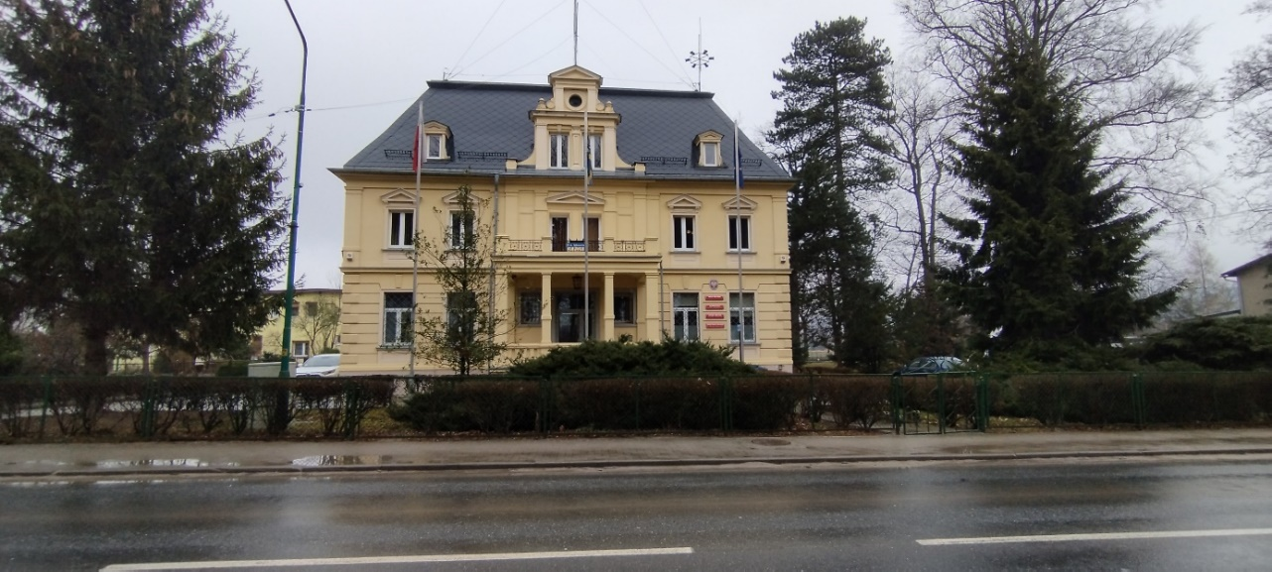
Za pracę urzędu odpowiedzialny jest Burmistrz.
Burmistrzem Gminy Kamieniec Ząbkowicki jest Pan Marcin Czerniec.
Urząd otwarty jest od poniedziałku do piątku w godzinach:
- poniedziałek od godziny 7.30 do godziny 16.00
- wtorek, środa, czwartek od godziny 7.30 do godziny 15.30
- piątek od godziny 7:30 do godziny 15.00
W sobotę i w niedzielę urząd jest zamknięty.

Burmistrzowi w pracy pomagają Sekretarz, Skarbnik i urzędnicy zatrudnieni na różnych stanowiskach. Urząd podzielony jest na referaty i pojedyncze stanowiska.

Kontakt z Urzędem Miejskim w Kamieńcu Ząbkowickim
Wszystkie potrzebne informacje uzyskasz:
- w Punkcie Obsługi Interesanta po lewej stronie od wejścia głównego,
- w sekretariacie na pierwszym piętrze,
- pod głównym numerem telefonu do urzędu 72 905 78 40,
- pod numerem telefonu do sekretariatu 72 905 78 41.
Możesz także napisać e-mail na adres: gmina@kamzab.pl

Dostępność budynku
Budynek posiada wejście główne od strony ulicy i wejście dla pracowników od strony parkingu.
Drzwi od wejścia głównego znajdują się od strony ulicy.
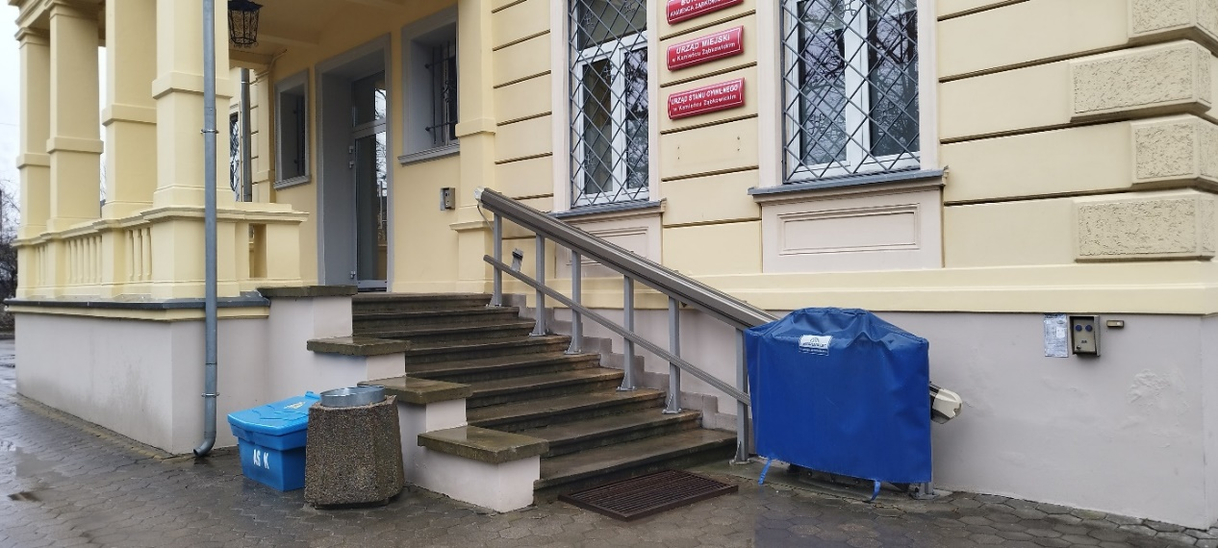
Dojście do wejścia głównego wykonane jest z kostki brukowej, jest szerokie, nie posiada barier architektonicznych.
Do wejścia prowadzą schody i platforma przyschodowa.
Osoba poruszająca się za pomocą wózka inwalidzkiego może dostać się do budynku używając platformy przyschodowej.
Na ścianie obok platformy znajduje się dzwonek, dzięki któremu można powiadomić pracownika urzędu oraz znajduje się też instrukcja, jak używać platformy.
Platforma przyschodowa obsługiwana jest przez pracownika urzędu.
Po wejściu do budynku, po lewej stronie znajduje się wydzielony Punkt Obsługi Interesanta.
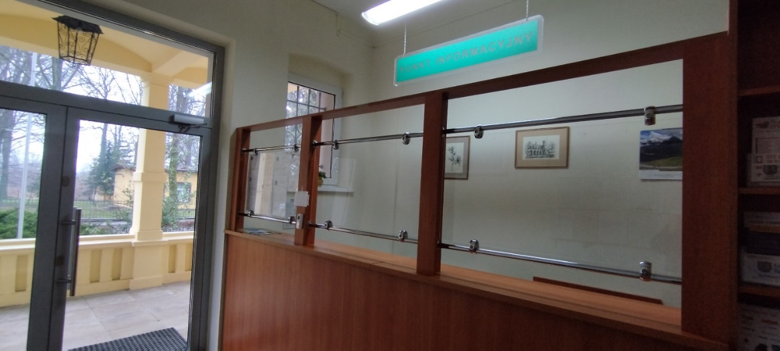
Po prawej stronie od wejścia głównego znajduje się stanowisko, które zostało wydzielone podczas pandemii COVID i funkcjonuje obecnie.
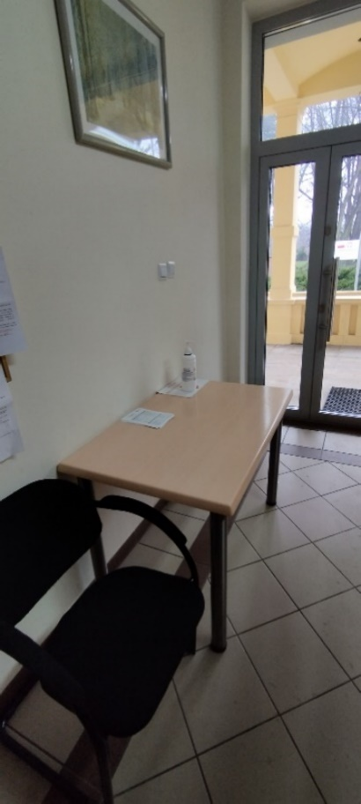
Budynek urzędu posiada parter i dwa piętra. Z uwagi na brak windy, osoba poruszająca się na wózku inwalidzkim nie ma możliwości dostać się do wszystkich pomieszczeń w budynku.
Sekretariat znajduje się na pierwszym piętrze budynku.
W budynku urzędu, po lewej stronie od wejścia głównego, za punktem obsługi interesanta, znajduje się tablica z rozmieszczeniem pomieszczeń.
Miejsca postojowe znajdują się blisko wejścia do budynku.
Miejsca postojowe znajdują się po prawej i lewej stronie od wejścia głównego oraz za budynkiem urzędu.
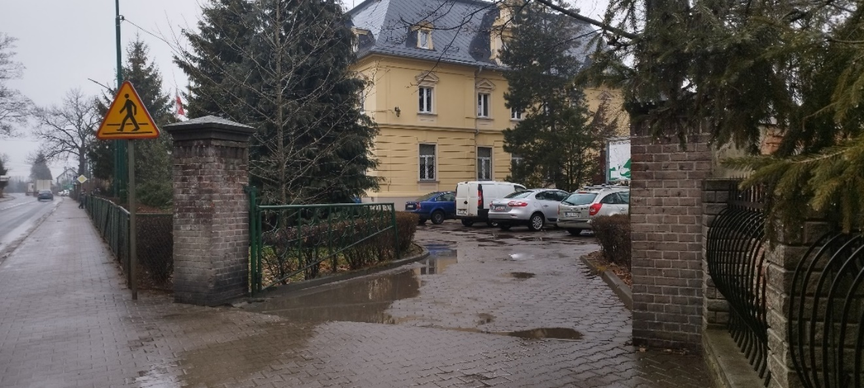
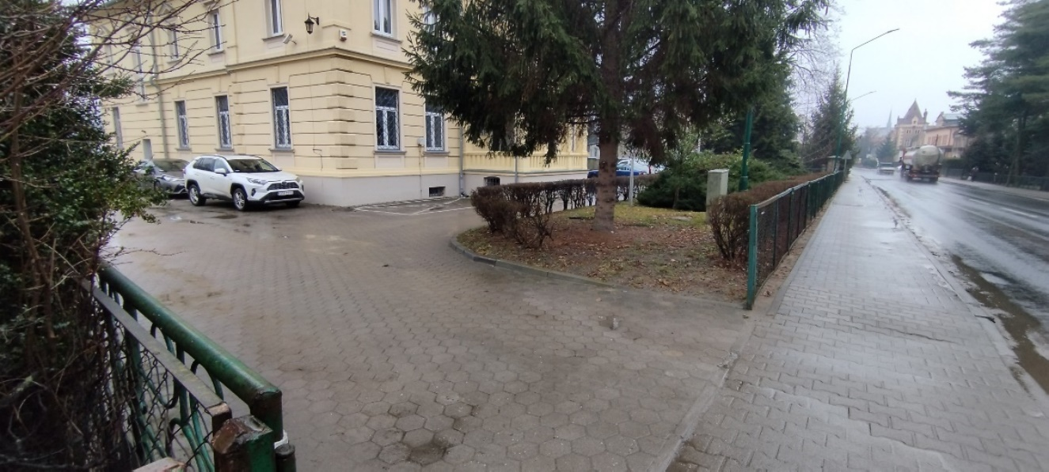
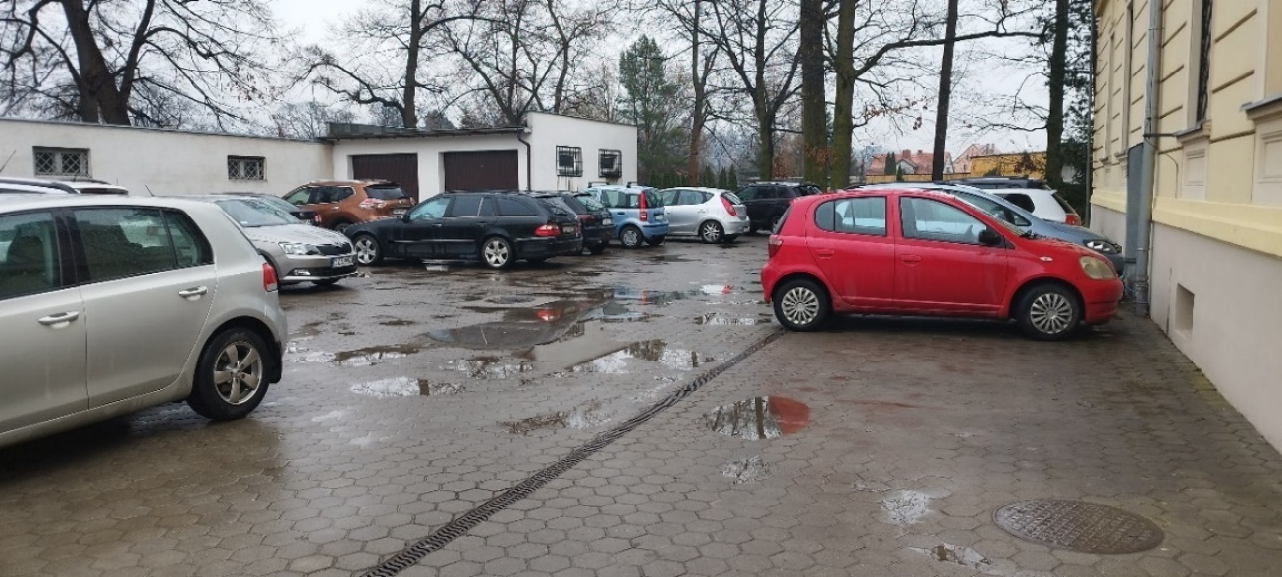
Parking nie został specjalnie oznakowany.
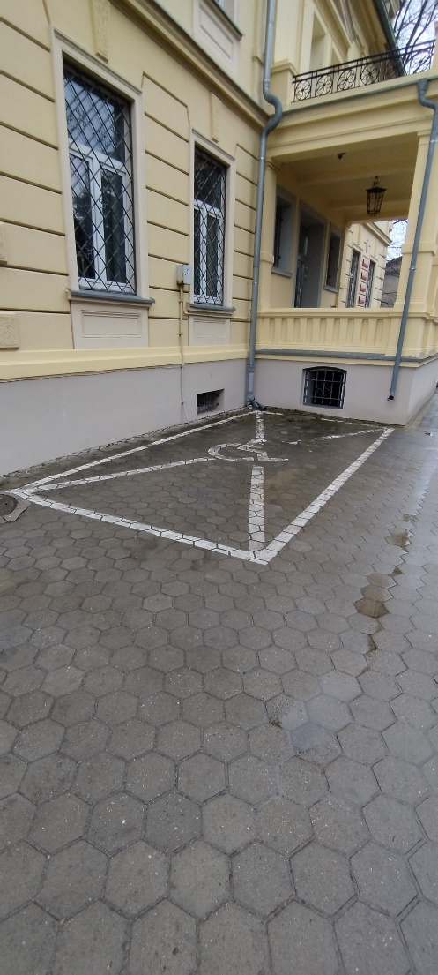
Miejsce postojowe dla osób niepełnosprawnych, zostało wyznaczone po lewej stronie, blisko wejścia głównego do budynku.

Jak załatwić sprawę w Urzędzie Miejskim w Kamieńcu Ząbkowickim?
Żeby załatwić sprawę w urzędzie możesz:
- Napisać potrzebne pismo i wysłać je na adres:
Urząd Miejski w Kamieńcu Ząbkowickim
Ulica Ząbkowicka 26
57-230 Kamieniec Ząbkowicki
- Przyjść do urzędu i spotkać się z pracownikiem w godzinach pracy urzędu.
- Przynieść pismo i zostawić je do przekazania w punkcie informacyjnym lub w sekretariacie na pierwszym piętrze.
- Napisać wiadomość i wysłać ją na adres e-mailowy gmina@kamzab.pl lub na adres e-mail Burmistrza Gminy Kamieniec Ząbkowicki burmistrz@kamienieczabkowicki.eu
- Pozostałe dane kontaktowe, czyli adresy e-mail i numery telefonów, znajdują się na stronie Biuletynu Informacji Publicznej urzędu pod adresem https://samorzad.gov.pl/web/gmina-kamieniec-zabkowicki/struktura
- Zadzwonić pod główny numer telefonu do urzędu 72 905 78 40 lub pod numer telefonu do sekretariatu 72 905 78 41.
- Wysłać faks pod numer 74 817 33 61.
- Napisać pismo i wysłać je za pomocą platformy e-PUAP: https://epuap.gov.pl/wps/portal
E-PUAP to skrót nazwy Elektroniczna Platforma Usług Administracji Publicznej. Do tego sposobu trzeba mieć Internet i swoje konto w ePUAP.
Jednocześnie informujemy, że wszystkie druki wniosków spraw załatwianych w urzędzie można pobrać w formie papierowej w sekretariacie oraz na wszystkich merytorycznych stanowiskach.
Pracownicy urzędu pomogą załatwić Twoją sprawę bez względu na sposób kontaktu z urzędem wybrany przez Ciebie.
Poinformuj nas o najlepszej dla Ciebie formie komunikowania się dla załatwienia Twojej sprawy w urzędzie. My dołożymy starań, aby Twoją sprawę załatwić jak najszybciej.

Pies przewodnik
Jeśli przy poruszaniu się pomaga Ci pies przewodnik, oczywiście możesz z nim przyjść do urzędu.

Czym zajmuje się Urząd Miejski w Kamieńcu Ząbkowickim?
W urzędzie załatwisz sprawy dotyczące:
- zameldowania;
- prowadzenia własnej działalności gospodarczej;
- dowodu osobistego;
- urodzenia się dziecka;
- otrzymania dokumentów, takich jak akt zgonu czy akt urodzenia;
- podatków i opłat lokalnych;
Urząd zajmuje się także:
- drogami gminnymi,
- chodnikami czy też gminnymi ścieżkami rowerowymi,
- oświetleniem ulic,
- siecią wodociągową i kanalizacją,
- remontem gminnych budynków,
- prowadzeniem instytucji kultury,
- ochroną środowiska,
- utrzymaniem czystości i porządku,
- budżetem gminy,
- organizacją różnych wyborów, na przykład na Prezydenta naszego kraju,
- wyborami do Sejmu i Senatu,
- współpracą z organizacjami pozarządowymi,
- zarządzaniem w trudnych sytuacjach, na przykład w czasie powodzi
lub suszy,
- planowaniem przestrzeni w gminie,
- promocją gminy,
- organizacją wydarzeń kulturalnych,
- rozpatrywaniem wniosków o wypłatę dodatku osłonowego i dodatku węglowego

Oficjalna strona Urzędu Miejskiego w Kamieńcu Ząbkowickim
Oficjalną stroną z informacjami publicznymi urzędu jest strona pod adresem: https://kamienieczabkowicki.eu/
oraz Biuletyn Informacji Publicznej dostępny pod adresem: https://samorzad.gov.pl/web/gmina-kamieniec-zabkowicki/mapa-strony?show-bip=true

